**Compte-Rendu : GIT**

Préparée par : EBA EBA BENOIT FRANCK

Formateur : ABDELHADI

Fais-le : 13/07/2022

**INTRODUCTION**

Git est l'un des systèmes de gestion de versions qui est open source les plus utilisés au monde. Il permet de sauvegarder des projets de développement, de structurer les évolutions et de travailler en équipe.

Documentation git-scm.com

Exemple de projet : bootstrap

Comment installer git ?

Comment utiliser des branches ?

GitHub est server git qui permet de voir nos dépôts.

Créer un compte sur GitHub sur GitHub.com

Ajouter une clé ssh, pour éviter de saisir le login et le mot de pass.

Il nous faut créer une clé ssh puis copier la clé public dans github

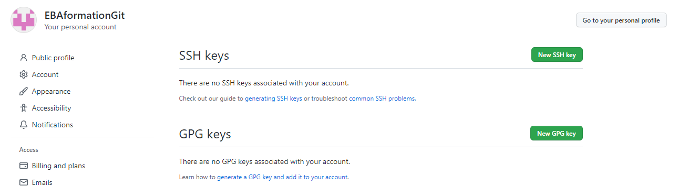

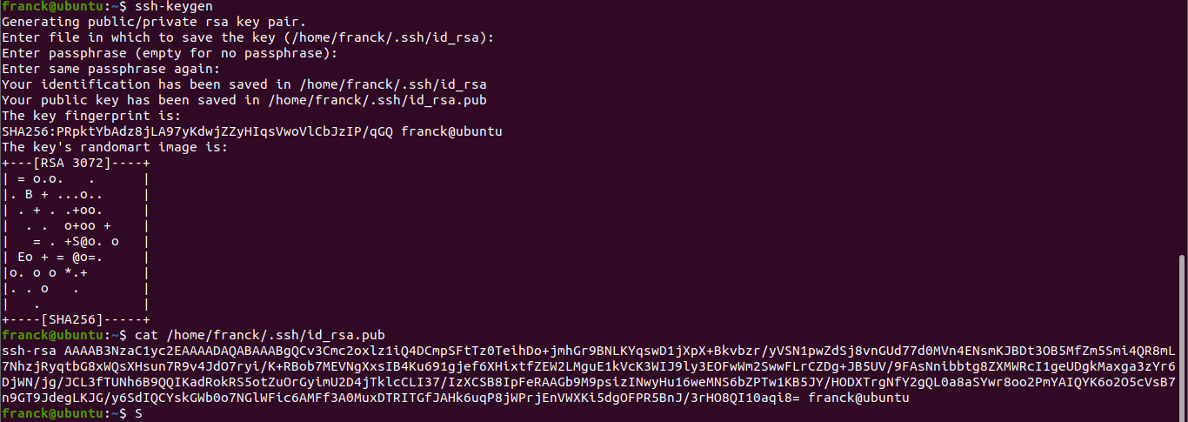

2 types de logiciel de version

Version centralisée : Subversion.

Version décentralisée : Git et mercurial.

En décentralisé on a la fois des informations sur le serveur et notre ordinateur.

**INSTALLATION DE GIT SOUS LINUX**

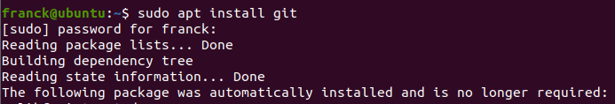

GIT –helps pour avoir des informations sur commandes.

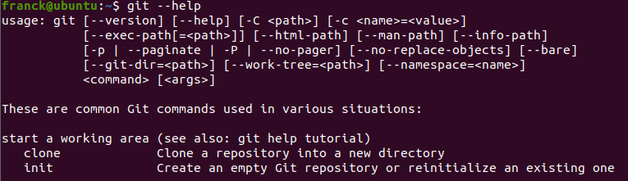

**#Git config –global user.name “franck eba”**

Pour éviter les commit. Ça permet de définir dans Git des variables par defaut. Ça permet de définir l’auteur.

Nous avons configuré dans ce cas le nom d’utilisateur et son adresse mail pour tous les projets.

**CREER UN NOUVEAU DEPOT**

Utiliser git en local ou sur un serveur distant.

Il faut se connecter sur github.

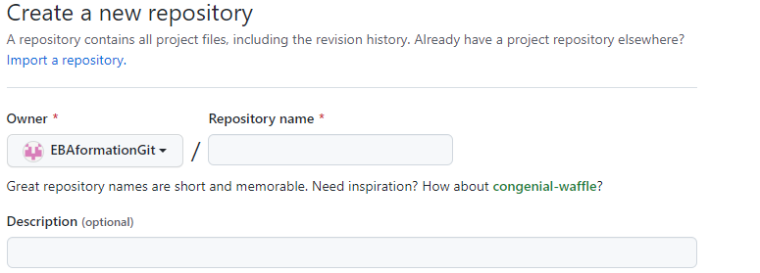

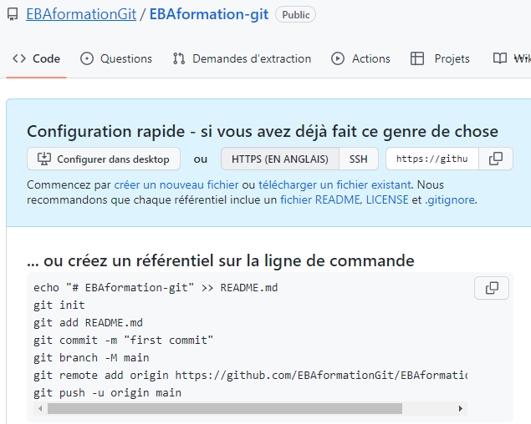

Nous allons créer un dossier dans Documents.

Puis passer les commandes en ligne de commande.

Il faudra créer une clé sur github





Il faudra cocher les cases et générer le token pour l’utiliser afin de créer le dépôt.

**COMMENT MODIFIER LE FICHIER README**

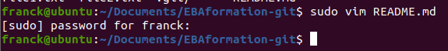

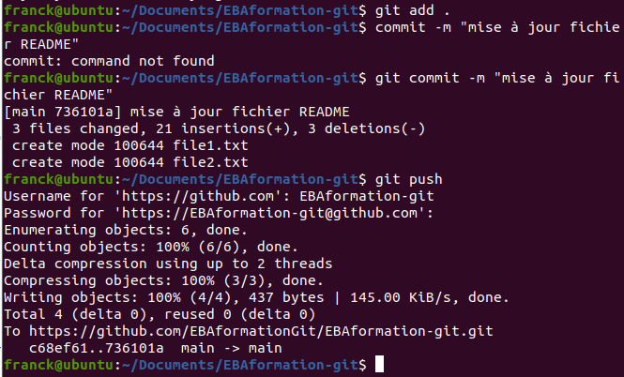

Après modification du fichier REAME.md nous obtenons le résultat suivant.

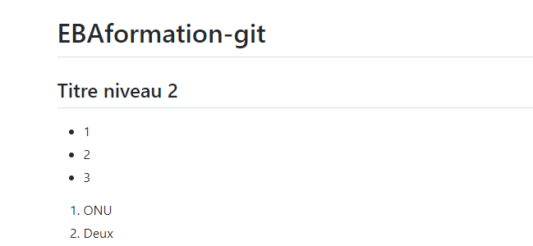

**GERER LES FICHIERS**

**#git status**

Permet de voir les modifications courantes. Il permet de voir les fichiers qui n’ont pas été pushé. Un fichier en attente d’être ajouté.

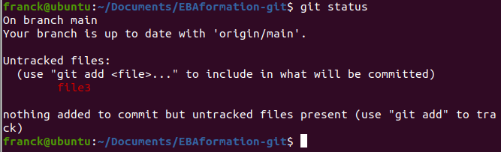

Pour ajouter le fichier

**#git diff** permet de voir l’ensemble des modifications et de lister toutes les différences.

Le +## titre niveau 3 a été ajouté.

**#git add README**

**#git commit -m “modification“**

**#git push**

**#git add.** Permet d’ajouter tous les fichiers qui n’ont pas été pushé sur le serveur.

**Comment supprimer des fichiers**

Pour supprimer un fichier il faut que cela soit ajouter au serveur.

**#git rm « nom fichier »** permet de supprimer le fichier sur le depot à distant

Les fichiers file2.txt et file3 ont été supprimer du serveur distant et du local.

**AJOUTER UN FICHIER**

Pour ajouter un fichier on passe la commande suivante

**#git add « nom du fichier »**

**#git add .**

**#git add -A**

**UTILISER LES FICHIERS GITIGNORE**

Il faut créer le fichier et ajouter les éléments qu’on souhaite ignorer.

**#touch .gitignore**

La notion de commit, c’est envoyé plusieurs fichiers. Il permet de nommer un titre et d’ajouter un message.

**Manipuler les logs**

**#git log** permet d’afficher l’ensemble des logs depuis le début du projet

**#git log -1** pour afficher le dernier log, on obtient l’auteur et ses informations.

Pour afficher les commits d’un auteur particulier

**#git log -3 –author “franck eba“**

On peut égaler recuperer des commits après une certaine date

#git log -3 –author “franck eba“ –after=”2022-07-13”

**UTILISER ET MANIPULER LES BRANCHES**

**#git branch** permet de lister les branches.



**FUSIONNER LES BRANCHES A L’AIDE D’UN MERGE**

Pour se positionner sur une branche, on passe la commande

**#git checkout « nom de la branche »**

**#git checkout feature-user**



**Pour faire une réunion entre 2 branches**

* Créer un fichier

**#touch fichierdev**

* Faire un git add

**#git add fichierdev**

* Faire un commit

**#git commit -m “dev “**

* Faire un push

**#git push -u origin fichierdev**

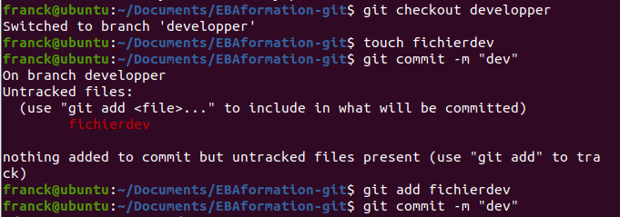



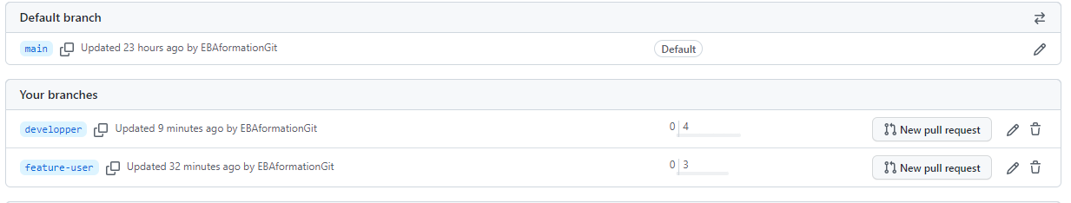

**POUR AJOUTER LES FICHIERS D’UNE BRANCHE A UNE AUTRE**

**EXEMPLE :**  de développer > à main

**#git checkout main**

**#git merge développer**

**#git push**

Les fichiers de la branch développer ont été rajouté à la branch main

**FUSIONNER A L’AIDE D’UN REBASE**

Qui permet de récupérer les modifications d’une branche à dans autre.

Exemple : récupérer les éléments de la branche main dans la branche développer

* Créer un fichier dans la branche main
* Puis le récupérer dans la branche développer

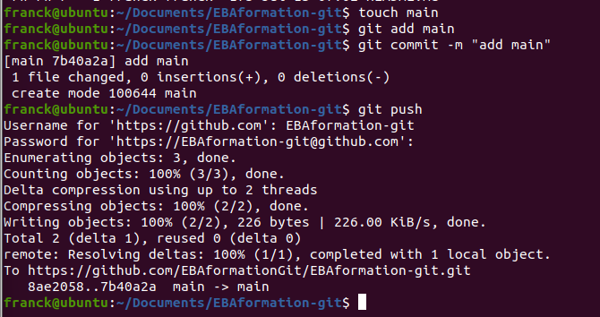

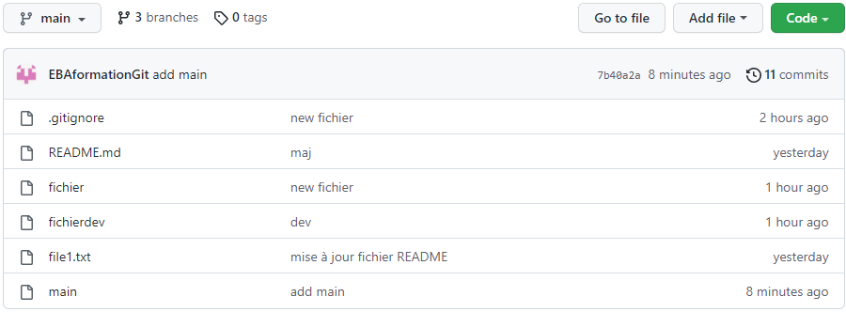

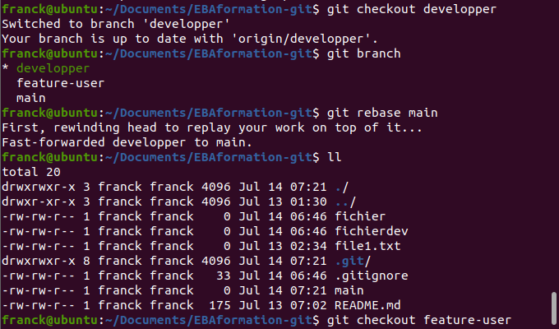

**SUPPRIMER UNE BRANCHE EN LOCAL**

**#git branch -d “nom branch“**

**CREER UNE NOUVELLE BRANCHE**

**#git checkout -b feature-loging**

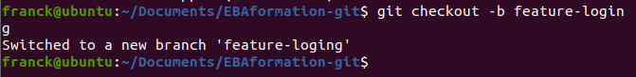

REVENIR A UN ETAT ANTERIEUR

**DECOUVRIR QUELQUES OUTILS DE GIT**

**TIRER PARTI DU STASH**

Le git stash permet de répondre aux urgents et garder du code modifier qu’on ne souhaite pas pusher

Elle permet de sauvegarder la modification.

METTRE EN PLACE DES ALIAS

**#git config –global –edit**

**COMMENT CREER UN PROJET SE A-Z GIT**